卡通人物

**数字电子技术设计报告**

题目**：**四路竞赛抢答器设计

学 院 　　质量技术监督学院

专 业 　　测控技术与仪器

学 号 　　20201804070

姓 名 　　　王　恺

指导教师 　　　曹锁胜

2021 年 12 月 19日

目　　录

目录

用JK触发器设计四路竞赛抢答器电路设计 1

摘 要 1

一　设计内容及要求 2

1.1　设计内容 2

1.2　所需元器件 2

二　系统方案及系统框图 3

2.1　单元电路系统方案 3

三　单元电路设计、参数计算和器件选择 4

3.1　抢答锁存电路 4

3.1.1　锁存电路要求 4

3.1.2　用JK触发器设计电路 4

3.2　主持人控制电路 5

3.3　编码电路 6

四　电路图与原理 7

电路图 7

电路工作原理 7

五　组装调试 8

5.1　调试电路的方法和技巧 8

5.2　测试结果 8

六　小结 9

6.1　对电路的评价 9

6.2　心得感悟 9

## 用JK触发器设计四路竞赛抢答器电路设计

# 摘 要

　　抢答器是利用触发器实现主持人开关清零，抢答者抢答及屏蔽未抢答成功者的一种仪器，它通过抢答者的指示灯显示并指示出第一抢答者。故可广泛应用于各种智力抢答比赛中。本文以 74LS112 JK触发器设计四人抢答器为例，给出了其设计方法。

关键词：抢答器　控制抢答信号　JK触发器

# 一　设计内容及要求

## 1.1　设计内容

用触发器设计竞赛抢答器。

1. 抢答组数为4组，组号分别为1～4号或5～8号。

2. 抢答时，最先抢答一组的组号由数字显示，并能对抢中者有灯光的提示；未抢答时无数字显示。

3. 主持人能控制抢答器的“抢答”“复位”功能，并有灯光提示，即主持人按下“抢答”按钮后抢答有效，指示灯亮；未按下“抢答”按钮时，抢答按钮不起作用，指示灯不亮。

## 1.2　所需元器件

74LS112×2，74LS74×1，74LS20×1，74LS00×3，数码管，电阻，逻辑开关，导线等。

# 二　系统方案及系统框图

## 2.1　单元电路系统方案

①产生抢答信号的电路——抢答信号电路；

②能迅速、准确地判断出抢答组别，并能保存组别和阻止其它组继续抢答

的电路——抢答锁存电路；

③数字显示的电路——编码、译码、显示电路；

④主持人控制抢答器的“抢答”“复位”——主持人控制电路。

⑤对抢中者和主持人有灯光的提示——灯光提示电路。

⑥任何电路都离不开电源——电源电路。

# 三　单元电路设计、参数计算和器件选择

## 3.1　抢答锁存电路

### 3.1.1　锁存电路要求

1. 某一选手抢答成功后，立即阻止其它三选手再抢答，并保存结果。

抢答信号Si可作为： 1. 触发器的输入信号；——需另加时钟脉冲电路。 2. 触发器的时钟信号。——不需要时钟脉冲电路。

课程设计选用② 主要是控制电路的设计。

抢答信号作脉冲信号时，控制电路功能是: 1. 在主持人发出抢答信号前或同时，控制触发器输入端的电平信号或触发器脉冲信号通路——为抢答做好前期准备。 2. 抢答成功后，在触发器输出作用下，使各触发器即使再有脉冲的作用，其输出保持原态不变。

设计时应主要考虑： 1. 赋予合适的初值或使触发器的脉冲信号通路保持畅通。 2. 在第一个选手抢答成功后，应立即给各触发器的输入端重新赋予相应的电平或封闭各触发器的脉冲信号，使其它选手再抢答时，保持原输出状态不变。

### 3.1.2　用JK触发器设计电路

* 电路选用JK触发器 **控制出入信号** J=1 K=0

JK触发器的功能表如下

表1-1 JK触发器工作原理

| $$J$$ | $$K$$ | $$Q^{n+1}$$ | 注释 |
| --- | --- | --- | --- |
| 0 | 0 | $$Q^{n}$$ | J = 0、K = 0，输出不变 |
| 0 | 1 | 0 | J、K不同，输出等于J |
| 1 | 0 | 1 | J、K不同，输出等于J |
| 1 | 1 | $$\overline{Q^{n}}$$ | J = 1、K = 1，输出翻转 |

* J = 0、K = 0与J = 1、K = 0
* J = 0、K = 0与J = 1、K = 1
* 状态互换可实现抢答锁存

74LS112 时钟脉冲（CP）**下降**沿触发 **按下按键时，电平由高转低**

控制输入信号 J = 1、K = 0 控制电路的作用： - 主持人发出抢答信号的同时，使J1 = J2 = J3 = J4 = 1。 - 若第1号（S1）选手抢答成功，Q1 = 1， Q4Q3Q2 = 0，应立即使J1 = 1，J2 = J3 = J4 = 0。此后，无论哪组选手再按下抢答按钮，其输出均保持不变。

表1-2 控制电路的真值表

|  |  |  |  |  |  |  |  |
| --- | --- | --- | --- | --- | --- | --- | --- |
| 0 | 0 | 0 | 0 | 1 | 1 | 1 | 1 |
| 0 | 0 | 0 | 1 | 0 | 0 | 0 | 1 |
| 0 | 0 | 1 | 0 | 0 | 0 | 1 | 0 |
| 0 | 1 | 0 | 0 | 0 | 1 | 0 | 0 |
| 1 | 0 | 0 | 0 | 1 | 0 | 0 | 0 |

按下 $S_{i}$，CP为下降沿时： - ${CP}_{i}={\overline{Q}}_{4}{\overline{Q}}_{3}{\overline{Q}}_{2}{\overline{Q}}_{1}⋅S_{i}$- ${CP}_{i}=\overline{\overline{\overline{\overline{{\overline{Q}}_{4}{\overline{Q}}_{3}{\overline{Q}}_{2}{\overline{Q}}_{1}}}⋅S_{i}}}$

按下 $S_{i}$，CP为上升沿时： - ${\overline{CP}}_{i}={\overline{Q}}_{4}{\overline{Q}}_{3}{\overline{Q}}_{2}{\overline{Q}}_{1}⋅S_{i}$- ${CP}_{i}=\overline{\overline{\overline{{\overline{Q}}_{4}{\overline{Q}}_{3}{\overline{Q}}_{2}{\overline{Q}}_{1}}}⋅S_{i}}$

故选用按下 $S_{i}$，CP为上升沿时更简单

## 3.2　主持人控制电路

主持人控制电路的功能

* 主持人发出抢答信号前或同时，立即使各触发器清零——为抢答做好准备。 触发器的清零，可用一个按钮来控制触发器的清零端来实现。
* 主持人宣布开始，按下按钮使触发器清零，即复位，此时选手按钮失效；松开按钮时使触发器处于工作状态，选手按钮生效。

图1-2 控制电路示意

## 3.3　编码电路

　　将抢答锁存器输出的特定信息转化成8421BCD码。

表1-3 输出信号转化编码

|  |  |  |  |  |  |  |  |
| --- | --- | --- | --- | --- | --- | --- | --- |
| 0 | 0 | 0 | 1 | 0 | 0 | 0 | 1 |
| 0 | 0 | 1 | 0 | 0 | 0 | 1 | 0 |
| 0 | 1 | 0 | 0 | 0 | 0 | 1 | 1 |
| 1 | 0 | 0 | 0 | 0 | 1 | 0 | 0 |

$A=Q_{1}+Q_{3}=\overline{{\overline{Q}}_{1}⋅{\overline{Q}}_{3}}$

$B=Q_{2}+Q_{3}={\overline{\overline{Q}}}_{2}⋅{\overline{Q}}_{3}$

$C=Q_{4}$

$D=0$

Q为JK触发器输出信号，ABCD为译码器输入信号

# 四　电路图与原理

## 电路图

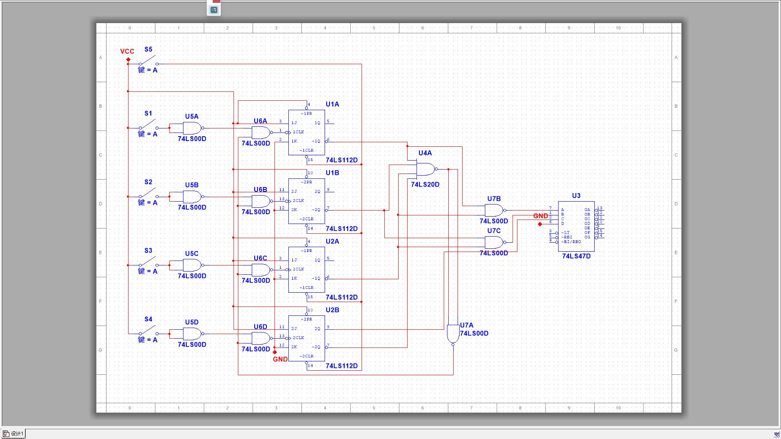

## 电路工作原理

利用 74LS112 触发器设计供 4 人用的抢答器锁存电路，用以判断抢答优先权，可以实现如下功能：抢答开始之前，主持人按下复位按钮，所有指示灯和数码管均熄灭；主持人宣布开始抢答后，先按下按钮者对应的指示灯点亮，同时数码管显示该选手的序号；此后他人再按下各自的按钮时，电路则不起作用。主持人手中开关为控制电路开关，有开始建与复位键（开关的两个状态）。

# 五　组装调试

## 5.1　调试电路的方法和技巧

根据整体电路图对指定器件进行连线，在连线时，导线能选短不选长，应对使用的每根导线进行验证，确保每根导线都可正常使用，连线时应注意每个模块的进行，及时接通电源验证连接是否有问题，以免连接完整个电路后，电路却不能正常工作。应当确保电路可以正常工作后，开始验证电路功能。

## 5.2　测试结果

先按下按钮者对应的指示灯点亮，同时数码管显示该选手的序号；此后他人 再按下各自的按钮时，数码管不变化。 调试结果与预想结果一致。按键的 1、2、3、4 对应数码管的 5、6、7、8， 而且数码管只显示第一个按下去的按键对应的数字，以此来实现抢答功能。而且复位按钮可清空当前数据，以此来进行下一抢答 。

1. 第一次通电试验，忘记检查元器件，出现了各种错误。开关电源信号输入，数码管显示毫无反应
2. 第二次通电试验，相较之前，我们重新整理了电路所用导线，输入端与输出端所使用导线红黑分明，能够更好的检查线路。接通电路时，数码管显像有误，无论开关状态如何，数码管显数均为7。
3. 经仔细排查后发现，JK触发器输出后逻辑电路连接有误。改正电路连接错误后第三次通电试验，第一次抢答有效，之后的测试则出现了未知错误。经排查，控制电路复位两端接入有误。
4. 修正以上问题后第四次通电试验。抢答、复位功能均正常，控制电路与锁存电路工作正常，电路要求功能均可实现。

# 六　小结

## 6.1　对电路的评价

本课题所设计电路为四路抢答器电路，在社会活动中具有广泛用途，诸如娱乐节目、答题竞赛等领域，有较强的使用价值。但本课题电路均使用钮子开关触发，原始电路在实际使用中体验并不友好。参与选手需要自行将开关复位方可进行下一轮抢答活动，上手有一定成本，可能会对当前实际使用情况造成困扰。若有改进机会，应当设计触发电路使该触发器可在微动开关操控下完成正常工作。

## 6.2　心得感悟

通过本次数字电路设计不但让我懂得了许多理论知识，更给了我一个理论联系实际的机会，让我学到了许多书上学不到的东西。

纸上得来终觉浅，绝知此事要躬行。课本上的理论知识并不能百分之百地解决实际问题，在实际操作中，我们不断遇到诸如数码管显示与预想恰好相反、某处导线接触不良等问题。这些问题有时很简单，但往往需要大量工作用来细心排查才能够找到问题的结症。尽管能够在设计电路过程中保证原理图无误，但大量的导线排插与密集的元件排布仍是让人在排查错误时无从下手。繁杂的检测调试过程也让我明白了电路系统的调试方式。当一个系统有错误，无法正常运行时，通过分步排除的方式，逐级调试系统的各个部分，当简单部分调试完全后，再对上层进行调试，层层排除，有条不紊。 通过这个本次的课程设计，我体会颇深。

参考文献

　　数字电子技术基础简明教程. 余孟常　主编.